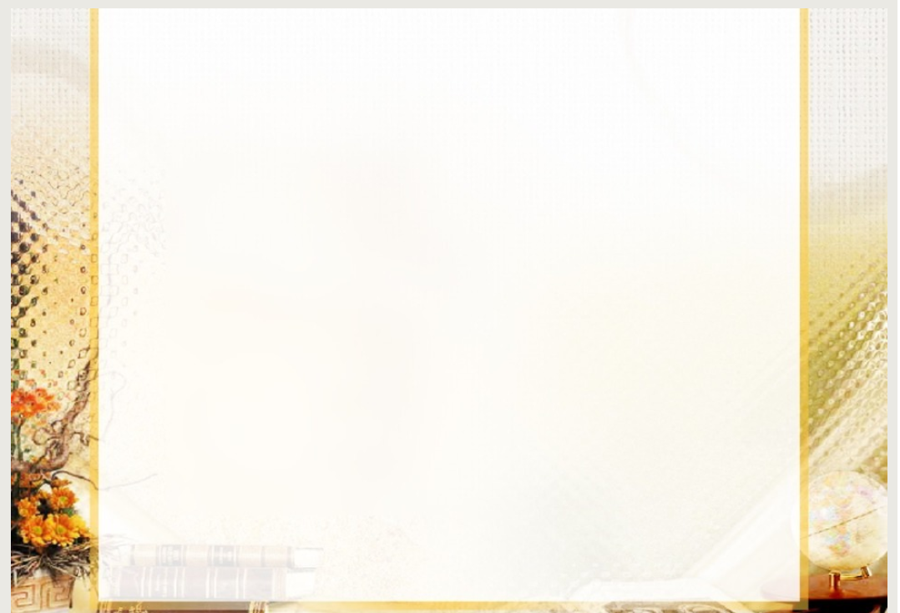
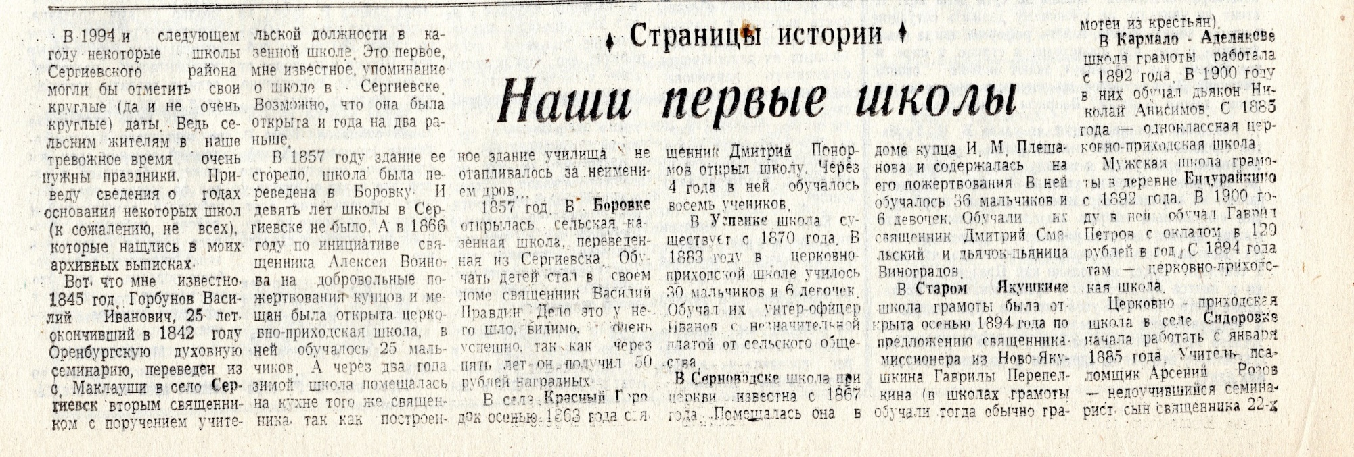

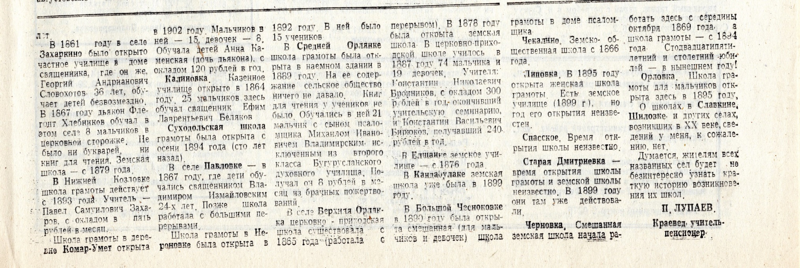
Лупаев, П. Наши первые школы /П.Лупаев. – Текст: непосредственный //Сельская трибуна. – 1994. – 24 авг. – С.2-3

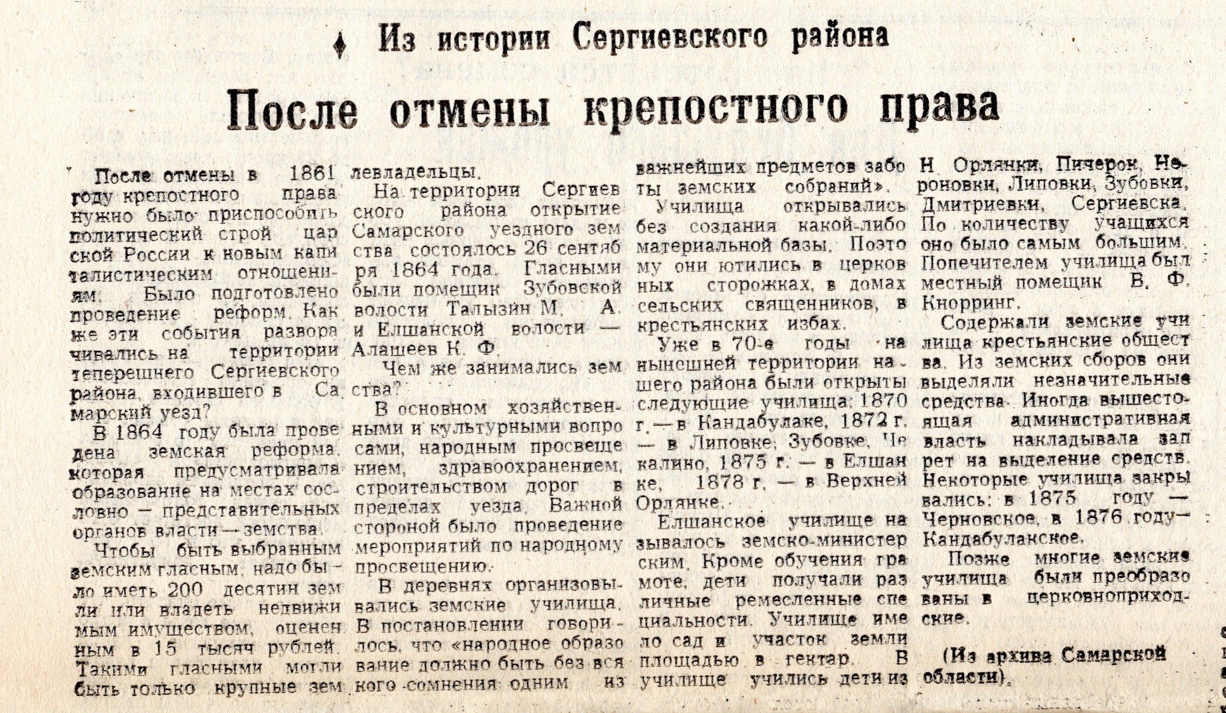
После отмены крепостного права. – Текст: непосредственный //Сельская трибуна. – 1995. – 26 авг. – С.2

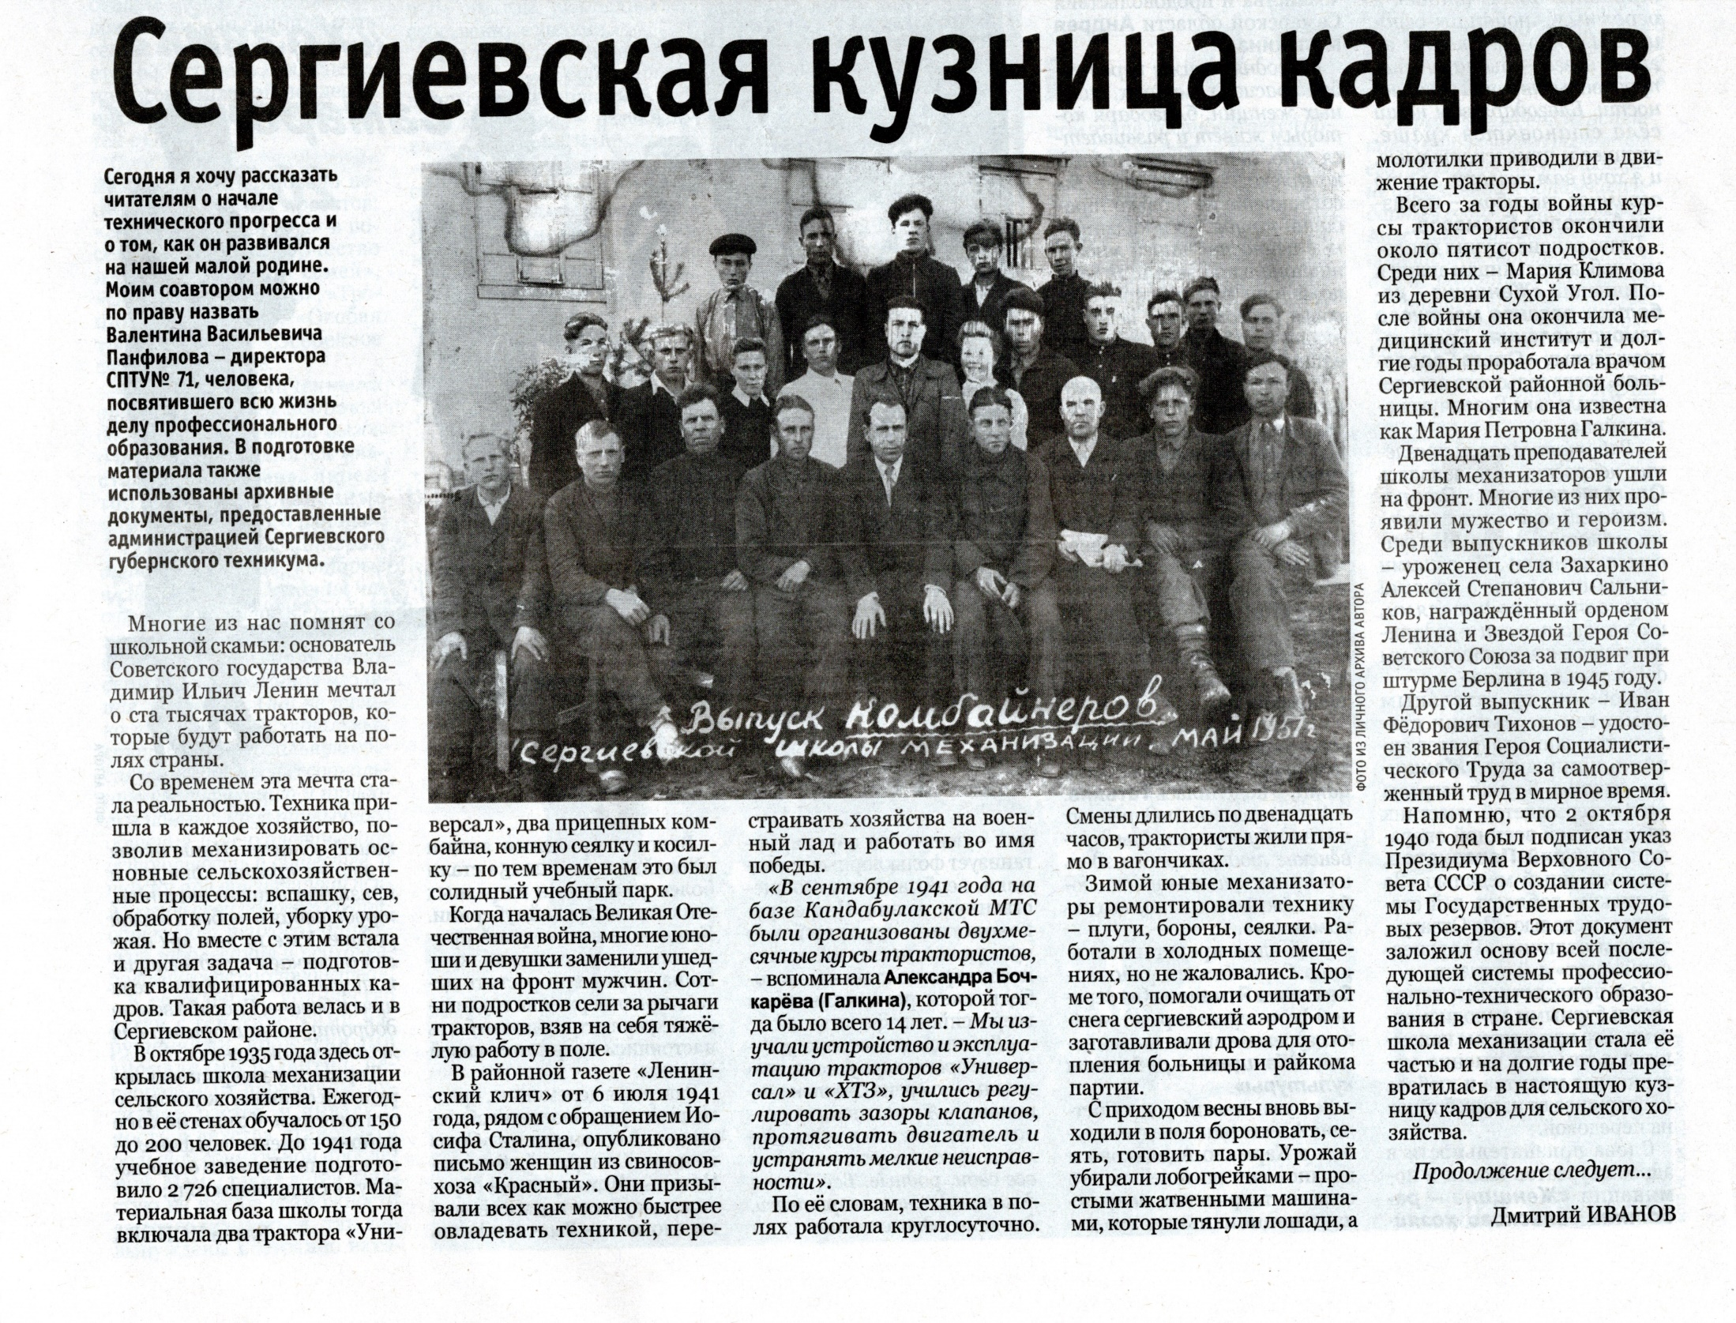

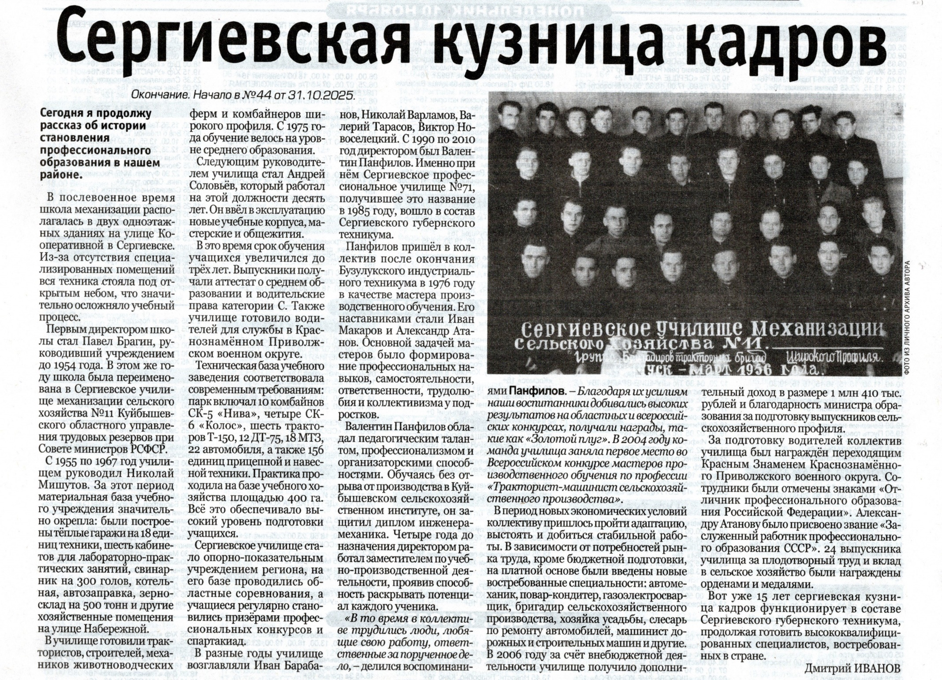
Иванов, Дмитрий Сергиевская кузница кадров /Дмитрий Иванов. – Текст: непосредственный //Сергиевская трибуна. – 2025. – 7 нояб. – С.7

